МИНИСТЕРСТВО ОБРАЗОВАНИЯ ИРКУТСКОЙ ОБЛАСТИ

УПРАВЛЕНИЕ ОБРАЗОВАНИЯ МО «УСТЬ-УДИНСКИЙ РАЙОН»

МУНИЦИПАЛЬНОЕ БЮДЖЕТНОЕ УЧРЕЖДЕНИЕ

«РАЙОННЫЙ ИНФОРМАЦИОННО-МЕТОДИЧЕСКИЙ ЦЕНТР

УСТЬ-УДИНСКОГО РАЙОНА»

(МБУ «РИМЦ Усть-Удинского района»)

**ПРИКАЗ**

от « 13 » марта 2025г. № 6

О проведении муниципального вокального

конкурса «Звонкие голоса – 2025»

В соответствии с планом работы МБУ «РИМЦ «Усть-Удинского района» на 2025 год, в целях создания условий для выявления наиболее одаренных детей в вокально-исполнительском искусстве,

**ПРИКАЗЫВАЮ:**

1. Провести 09.04 2025г. муниципальный вокальный конкурс «Звонкие голоса – 2025»;

2. Утвердить положение о муниципальном вокальном конкурсе «Звонкие голоса -2025» (приложение);

3.Руководителям образовательных учреждений, реализующих образовательную программу дошкольного образования, организовать участие в муниципальном вокальном конкурсе «Звонкие голоса -2025» представителей подведомственного учреждения;

4. Контроль за исполнением данного приказа оставляю за собой.

Директор МБУ РИМЦ 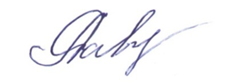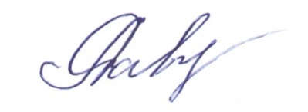 О.А. Равинская